CONTRATOS de Investigación
(realización de Tesis Doctoral)

Se ofrece un contrato asociado a proyecto de investigación científica financiado por la Comisión Europea. El campo de trabajo es Nanociencia y Nanotecnología. El trabajo de investigación servirá para la realización de una tesis doctoral.
Contrato. El objetivo de este contrato es el desarrollo de métodos avanzados de microscopía de fuerzas para estudiar propiedades físicas y químicas de materiales blandos (polímeros, biomoléculas) con resolución atómica, molecular o nanométrica.

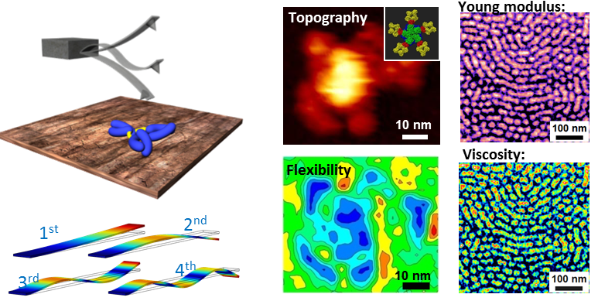
Requisitos: Licenciados en Ciencias Físicas. Expediente académico igual o superior a 1.8 (imprescindible). Necesarios los estudios de Máster. Los candidatos habrán de haber obtenido su licenciatura con posterioridad al 30 de junio de 2012.

Enviar CV y copia de expediente académico a: ana.tello@csic.es
Las tesis será dirigida por Ricardo García
Profesor de Nanociencia y Nanotecnología
Instituto de Ciencia de Materiales de Madrid, CSIC
http://www.icmm.csic.es/forcetool/



